2020年高考物理100考点最新模拟题千题精练
第三部分 牛顿运动定律
专题3.12与力图象（加速度图象）相关的动力学问题
一．选择题
1．（2019湖南师大附中二模）如图甲所示，用粘性材料粘在一起的A、B两物块静止于光滑水平面上，两物块的质量分别为m_{A}＝1 kg、m_{B}＝2 kg，当A、B之间产生拉力且大于0.3 N时A、B将会分离。t＝0时刻开始对物块A施加一水平推力F₁，同时对物块B施加同一方向的拉力F₂，使A、B从静止开始运动，运动过程中F₁、F₂方向保持不变，F₁、F₂的大小随时间变化的规律如图乙所示。则下列关于A、B两物块受力及运动情况的分析，正确的是( )
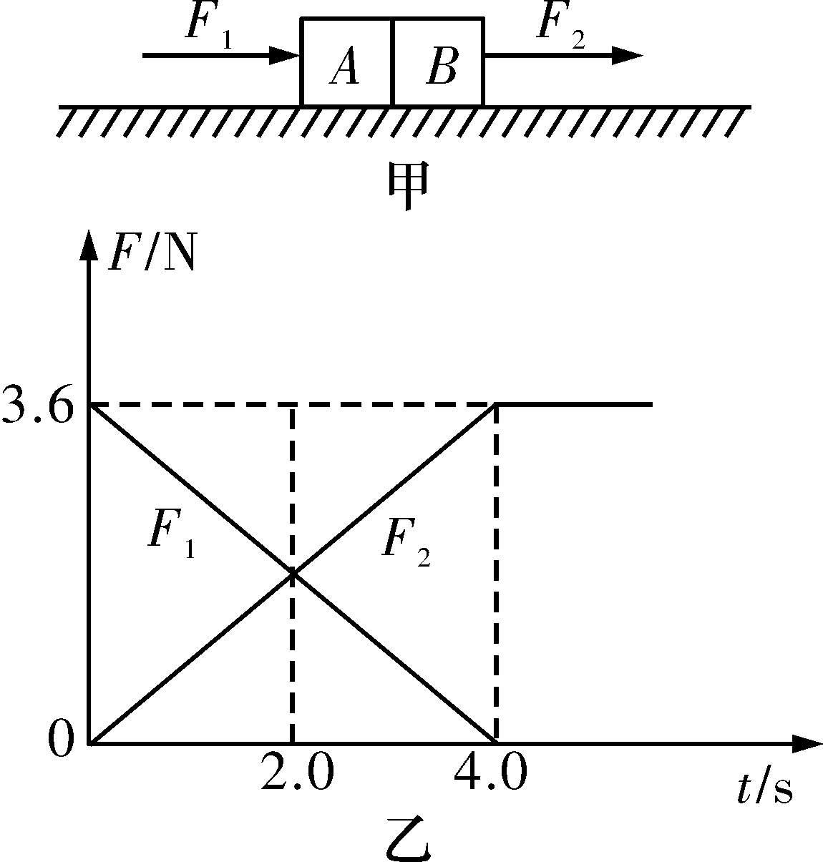
A．t＝2.0 s时刻A、B之间作用力为零
B．t＝2.5 s时刻A对B的作用力方向向左
C．t＝2.5 s时刻A、B分离
D．从t＝0时刻到A、B分离，它们运动的位移为5.4 m
2（2019浙江绍兴模拟）某玩具汽车从t=0时刻出发，由静止开始沿直线行驶。其a-t图象如图所示，下列说法正确的是（ ）
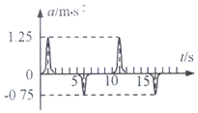
A. 6s末的加速度比1s末的大 B. 1s末加速度方向与速度方向相同
C. 第4s内速度变化量大于零 D. 第6s内速度在不断变大
3. 如图所示，在光滑水平面上叠放着A、B两物体。现对A施加水平向右的拉力F，通过传感器可测得A的加速度a随拉力F变化的关系如图B所示。已知重力加速度g = 10 m/s²，由下列说法正确的是（ ）
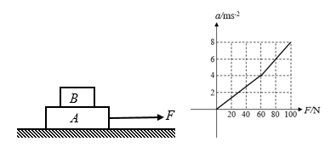
A．A的质量是5kg
B．B的质量是5kg
C．A、B之间的动摩擦因数是0.4
D．A、B之间的动摩擦因数是0.8
4.（2018成都一诊）一个静止的质点在t=0到t=4s这段时间内，仅受到力F的作用，F的方向始终在同一直线上，F随时间t变化的变化关系如图所示。下列说法正确的是（ ）
A．在t=0到t=4s这段时间内，质点做往复直线运动
B．在t=1s时，质点的动量大小为1.0kg·m/s
C．在t=2s时，质点的动能最大
D．在t=1s到t=3s这段时间内，力F的冲量为零
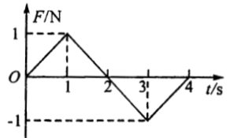
5.（2018开封质检）静止在水平地面的物块，受到水平方向的拉力F作用，此拉力方向不变，其大小F与时间t的关系如图所示，设物块与地面的静摩擦力最大值fm与滑动摩擦力大小相等，则（ ）
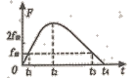
A. 在0~t₁时间内F的功率逐渐增大
B．t₂时刻物块的加速度最大
C．t₂时刻后物块做反向运动
D．t₃时刻物块的动能最大
6.（2016洛阳联考）如图所示，一根轻弹簧竖直立在水平地面上，下端固定。小球从高处自由落下，落到弹簧上端，将弹簧压缩至最低点。能正确反映上述过程中小球的加速度的大小随下降位移x变化关系的图象是下列图中的( )
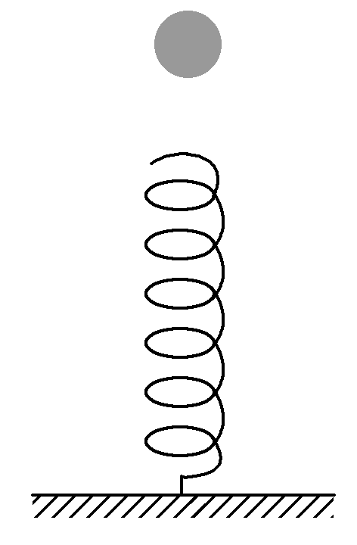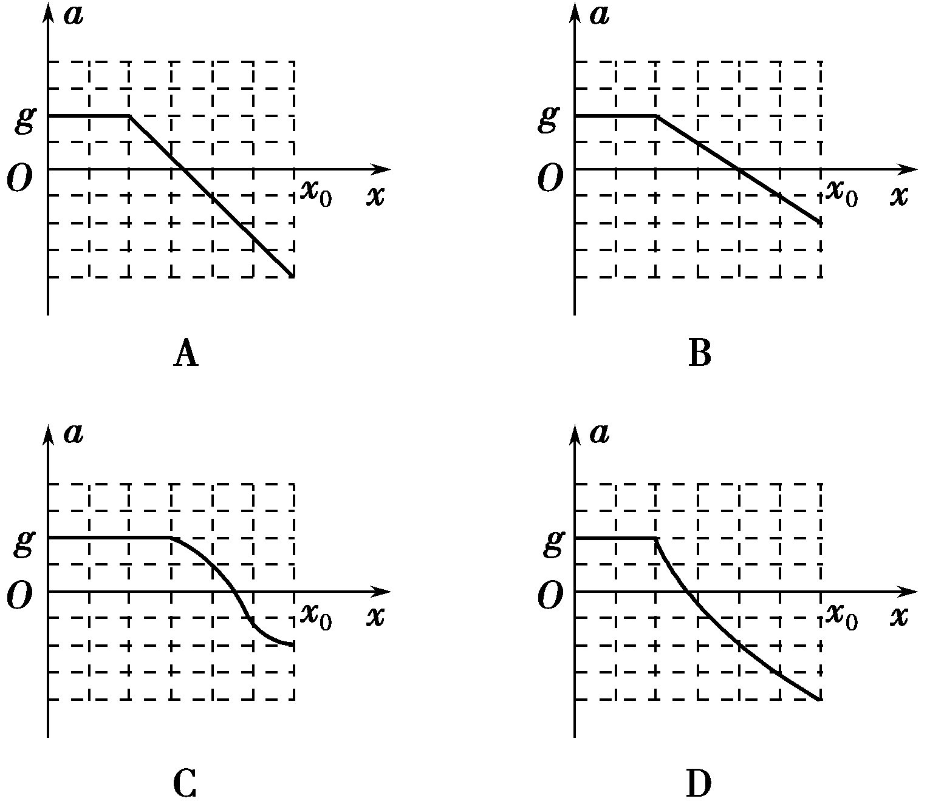
7．(2016山东淄博模拟)如图甲所示，静止在水平地面上的物块A，受到水平向右的拉力F作用，F与时间t的关系如图乙所示，设物块与地面的最大静摩擦力f_{m}与滑动摩擦力大小相等，则（ ）
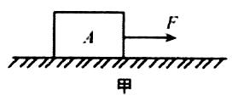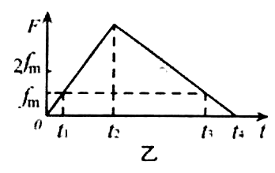
A．0～t_{l}时间内物块A的加速度逐渐增大
B．t₂时刻物块A的加速度最大
C．t₃时刻物块A的速度最大
D．t₂~t₄时间内物块A一直做减速运动
8.（2018金考卷）—个物块放在粗糙的水平面上，现用一个很大的水平力推物块，并且推力不断减小，结果物块运动中的加速度a随推力F变化的图象如图所示。重力加速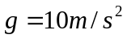 。下列说法正确的是（ ）
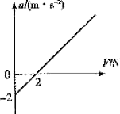
A.物块的质量为0.5 kg
B.物块与水平面间的动摩擦因数为0.2
C.当推力F减小为2 N时，物块的速度最大
D.当推力F减小为0时，物块的速度为零
9.如图甲所示，一轻质弹簧的下端固定在水平面上，上端与一个托盘相连，托盘中放置一与托盘质量相同的物块，初始时物块和托盘都处于静止状态．现用竖直向上的拉力F作用在物体上，使物体开始向上做匀加速运动，拉力F与物体位移x之间的关系如图乙所示（g = 10 m/s²），则下列结论正确的是（ ）
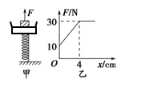
A．物块和托盘静止时，弹簧的压缩量是10cm
B．弹簧的劲度系数为7.5 N/cm
C．物块的质量为2.5 kg
D．物块的加速度大小为5 m/s²
10.(2018安徽合肥联考)如图甲所示，水平地面上固定一足够长的光滑斜面，斜面顶端有一理想定滑轮，一轻绳跨 过滑轮，绳两端分别连接小物块A和B。保持A的质量不变，改变B的质量m，当B的质量连续改变时，得到A的加速度a随B的质量m变化的图线，如乙图所示。设加速度沿斜面向上的方向为正方向，空气阻力不计，重力加速度g取9.8m/s²，斜面的倾角为θ，下列说法正确的是（ ）
A.若θ已知，可求出A的质量
B.若θ未知，可求出乙图中a₁的值
C.若θ已知，可求出乙图中a₂的值
D.若θ已知，可求出乙图中m₀的值
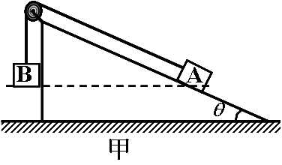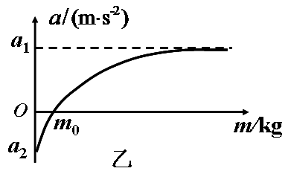
11.（2018广东湛江调研）一位50kg的乘客乘坐电梯在t=0时从地面由静止开始升到顶层用了10s时间，电梯的加速度随时间的关系图象如图所示，其中加速度的正值表示方向向上，g取10m/s²，由图可知（ ）
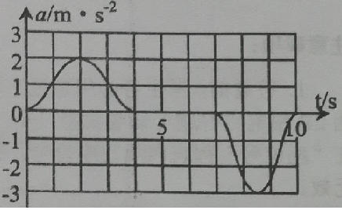
A．电梯地板给乘客的最大力大小为500N
B．乘客给地板的最小力大小为350N
C．电梯加速到速度最大用时2s
D．在7~8s乘客对电梯的压力越来越大
12.（2016衡水模拟）如图甲所示，质量为m的物块放在竖直升降机的地板上，升降机从静止开始匀加速运动一段距离s后，速度为v，测得物块对地板的压力大小大小为F。改变升降机的加速度，匀加速上升相同距离，可以得到多组对应的v和F，作出F——v²的关系图象，如图乙所示。下列说法正确的是（ ）
A．当地的重力加速度为c/2s
B．当v²=c时，物块一定处于完全失重状态
C．物块的质量m=2b/cs
D．d=2b
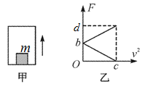
13.( 2018天津市河北区名校联考)如图甲所示，一根轻弹簧竖直直立在水平地面上，下端固定。在弹簧的正上方有一个物块，物块从高处自由下落到弹簧上端O处，将弹簧压缩了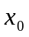时，物块的速度变为零。在如图乙所示的图象中，能正确反映物块从与弹簧接触开始，至运动到最低点加速度的大小随下降的位移（弹簧原长为位移的零点）变化的图象是 ( )
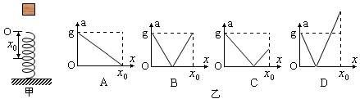

二．计算题
1.(2016上海四区二模)如图甲所示，某人站在力传感器上，从直立静止起，做“下蹲-起跳”动作，图中的“●”表示人的重心。图乙是由力传感器画出的F-t图线。图乙中1～4各点对应着图甲中1～4四个状态和时刻。取重力加速度g=10m/s²。请根据这两个图所给出的信息，求：
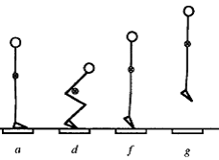
1 2 3 4
图甲
（1）此人的质量。
（2）此人1s内的最大加速度，并以向上为正，画出此人在1s内的大致a-t图像。
（3）在F-t图像上找出此人在下蹲阶段什么时刻达到最大速度？简单说明必要理由。
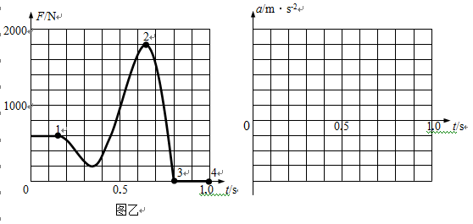
2．（10分）（2016北京海淀联考）图15甲是2012年我国运动员在伦敦奥运会上蹦床比赛中的一个情景。设这位蹦床运动员仅在竖直方向上运动，运动员的脚在接触蹦床过程中，蹦床对运动员的弹力F随时间t的变化规律通过传感器用计算机绘制出来，如图15乙所示。取g= 10m/s²，根据F-t图象求：
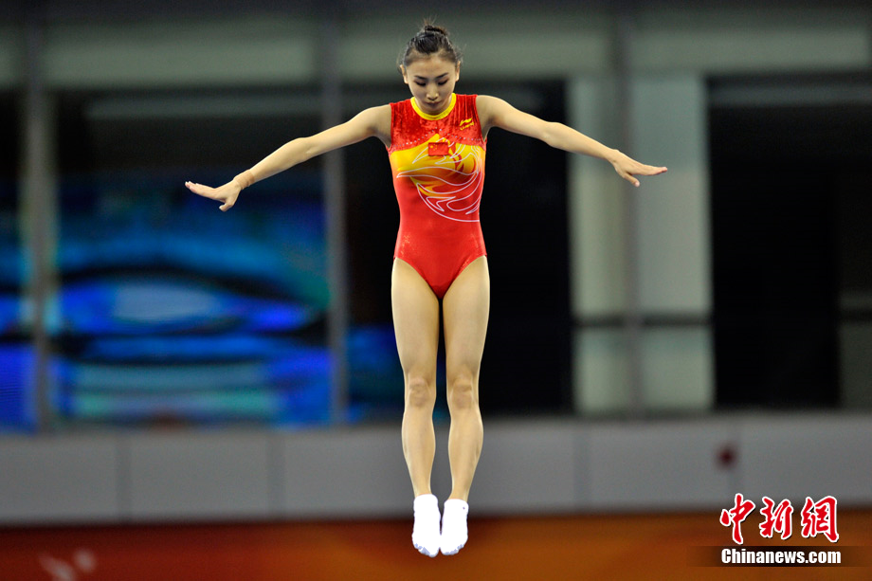
图15
甲
500
0
2500
F/N
t/s
3.6
4.2
4.8
5.4
6.0
6.6
6.8
8.4
9.4
11
12
乙
（1）运动员的质量；
（2）运动员在运动过程中的最大加速度；
（3）在不计空气阻力情况下，运动员重心离开蹦床上升的最大高度。
3．（10分）(2016北京朝阳联考)质量m=1.0kg的物块静置于粗糙水平面上，水平面与物块的动摩擦因数μ=0.4。现给物块施加一水平向右的推力F，推力作用于物块的时间为10s，物块在推力作用下运动，其加速度a随时间的变化如图（a）所示。g取10m/s²。
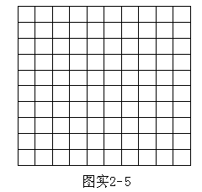
a/(m·s⁻²)
t/s
0
4
6
8
10
4.0
2
6.0
2.0.0
8.0
F/N
t/s
0
4
6
8
10
2
图（a） 图（b）
（1）类比是一种常用的研究方法。对于直线运动，教科书中讲解了由v─t图像求位移的方法．请你借鉴此方法，对比加速度和速度的定义，根据图所示a─t图像，求物块10s末的速度大小；
（2）在图（b）中画出10s内推力随时间变化的F－t图线，并标出纵坐标的值；
（3）求推力F在10s内作用于物块的冲量。
4.（14分）（2016安徽省皖南八校第三次联考）放在水平地面上的一个物块，受到方向不变的水平推力F的作用，F的大小与时间t的关系及物块速度V与时间t的关系如图所示，已知物块与地面间动摩擦因数μ=0.2，g取10m/s²，试求：
（1）物块的质量m多大？
（2）0-6s时间内物块的平均速度多大？
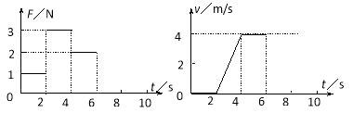
5. (15分）（2016四川省自贡市联考）一同学想研究电梯上升过程 的运动规律.某天乘电梯上楼时他携带了一 个质量为5 kg的重物和一套便携式DIS实 验系统，重物悬挂在力传感器上.电梯从第一 层开始启动，中间不间断一直到最高层停止. 在这个过程中，显示器上显示出的力随时间 变化的关系如图所示.取重力加速度g=1O m/s²根据图象中的数据，求：
(1) 电梯在最初加速阶段的加速度a₁与最后减速阶段的加速度a₂的大小；
(2) 电梯在3.0-13.0s时段内的速度v₁的大小与电梯在19.0s内上升的髙度H。
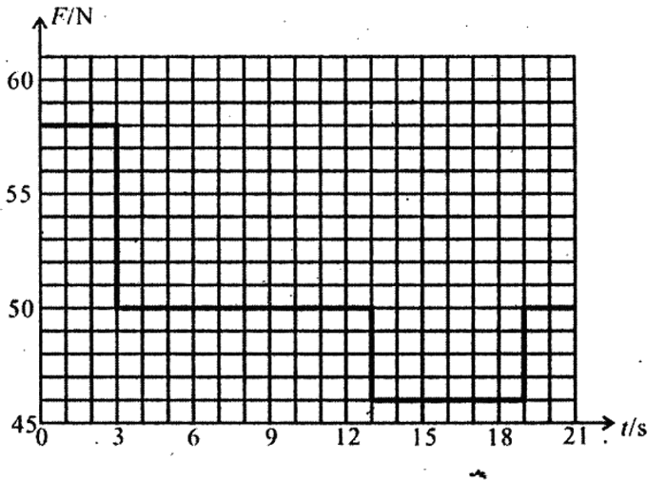
6.粗糙的水平地面上一物体在水平拉力作用下做直线运动，水平拉力F及运动速度v随时间变化的图象如图7甲和图乙所示。取重力加速度g＝10 m/s²。求：
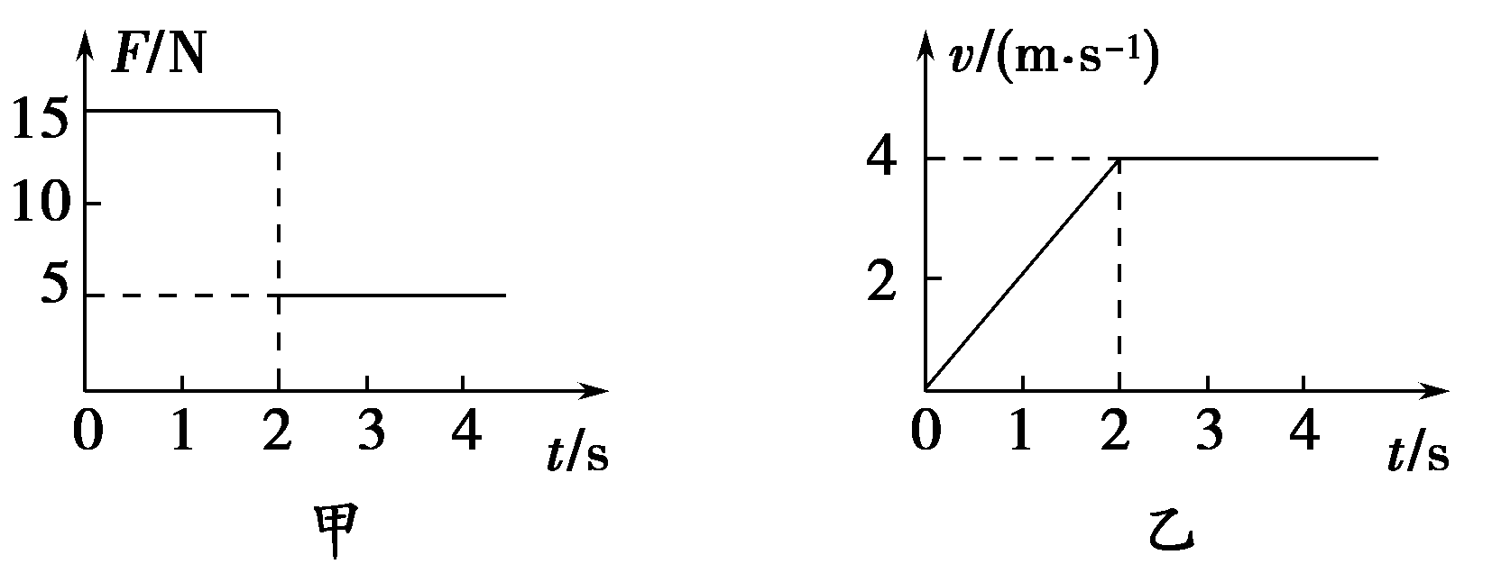
(1)前2 s内物体运动的加速度和位移；
(2)物体的质量m和物体与地面间的动摩擦因数μ。

